Воспитание детей – дело очень не простое!

Уважаемые родители, вы согласны с этим?
Бывало ли так, что вы уже перепробовали все свои воспитательные методы со своим ребенком: и объясняли по-хорошему, и ругали, и наказывали…А толку нет!

А выкидывало ли ваше чадо когда-нибудь такой фокус – что Вы просто были в растерянности: что с этим делать?
Или может, просто у Вас временами возникают проблемы с поведением ребенка, и Вы не знаете как помочь ему и себе?
Тогда этот буклет именно для Вас!
В первую очередь хочется ободрить Вас – наличие проблем с ребенком, трудностей в воспитании – не говорит о том, что Вы плохой родитель, напротив, показывает, что ВЫ - НЕ РАВНОДУШНЫЙ РОДИТЕЛЬ! Лишь у равнодушного родителя нет никаких проблем с ребёнком, а точнее – он просто их не замечает и не хочет замечать.
Итак, если поведение ребенка поставило вас в тупик, что делать?
- Надо успокоиться самому. Не начинайте ничего предпринимать серьёзного, пока Вы на эмоциях. Не начинайте воспитательных бесед, расспросов, пока Вы во гневе и чувствуете, что можете сорваться, накричать на ребенка, а то и «поддать» ему! Спустя время, Вы можете сильно пожалеть об этом!
- Для того, чтобы успокоиться желательно выговориться кому-то, излить свои эмоции и переживания. Но любому ли человеку можно и нужно изливать душу?

- это должен быть человек, умеющий слушать и слышать собеседника;
- тот, кто выслушивает должен уметь не осуждать говорящего, не делать поспешных выводов, и не навязывать свои советы;
- он должен сохранить в секрете то, чем с ним поделились.
Если вы воспитываете ребенка вдвоём с мужем (женой), то естественно, самый заинтересованный слушатель, желающий добра и ребенку и Вам - это Ваш спутник жизни.
Может, Ваша вторая половина не проявляет должного интереса к воспитанию ребенка и заботы о нём, или Вы попросту воспитываете ребенка одна (один), но вы имеете родственников (маму, сестру, бабушку), которые могли бы разделить с Вами Ваши переживания – то это тоже очень хороший вариант!
- Но если у Вас нет таких родственников, или Вы чувствуете, что Вам нужно не просто выговориться и получить житейский совет, а нужна рекомендация более знающего человека, специалиста, психолога – то воспользуйтесь этой возможностью!
- Вы можете обратиться за консультацией к психологам СРЦ (прийти в кабинет и пообщаться с педагогом-психологом «вживую», либо написать свой вопрос психологу на сайте СРЦ), а также – прийти к школьному психологу, любому другому педагогу, который хорошо знает и понимает Вашего ребенка.

- Но если Вам нужна экстренная психологическая помощь: ситуация так обострилась, что Вам срочно надо что-то предпринимать, а Вы не знаете – что именно; либо Вам хочется излить кому-то свои переживания прямо сейчас, а к психологу так срочно попасть не получается – у Вас ЕСТЬ УНИКАЛЬНАЯ ВОЗМОЖНОСТЬ ВЫГОВОРИТЬСЯ И ТЕМ САМЫМ СНЯТЬ ОСТРОТУ ПЕРЕЖИВАНИЙ, А ТАКЖЕ ПОЛУЧИТЬ ГРАМОТНЫЕ РЕКОМЕНДАЦИИ ОТ ПСИХОЛОГА ЧЕРЕЗ
ОБЩЕРОССИЙСКИЙ ТЕЛЕФОН ДОВЕРИЯ 8-800-2000-122
Помощь
на Телефоне доверия всегда
анонимна,
работает круглосуточно и бесплатно, с домашнего и мобильного телефона.
Достаточно просто назвать своё или вымышленное имя для удобства общения
Вы можете позвонить если:
- ребёнок не слушает родителя;
- если ребёнок плохо учится;
- если родителей, что-то беспокоит, тревожит в его поведении, настроении;
- если не получается общаться без крика и угроз;
- если в семье между ребенком и родителями участились ссоры и конфликты;
- если Вам просто плохо, и не хочется «срываться на близких» из-за собственного раздражения, т.е. надо быстро прийти в нормальное состояние;
- Вам помогут специально обученные специалисты
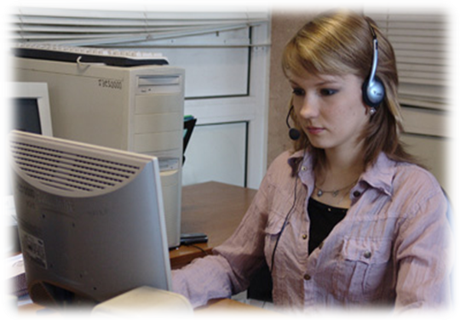
- Если у Вас есть какие-то вопросы по взаимоотношениям с детьми,
- Если Вы нуждаетесь в психологической помощи и поддержке

ПОЗВОНИТЕ:


А также Вы можете обратиться в ОГКУ «Социально-реабилитационный центр для несовершеннолетних Молчановского района»
по адресу: ул. Димитрова 71,стр.2,
Директор: Сойдо Тамара Васильевна
Педагоги-психологи:
Любчак Любовь Петровна
Мухина Елена Геннадьевна
Е-mail: srcmol@social.tomsk.gov.ru

ОБЛАСТНОЕ ГОСУДАРСТВЕННОЕ КАЗЕННОЕ УЧРЕЖДЕНИЕ
«СОЦИАЛЬНО-РЕАБИЛИТАЦИОННЫЙ ЦЕНТР
ДЛЯ НЕСОВЕРШЕННОЛЕТНИХ МОЛЧАНОВСКОГО РАЙОНА»

Если Вы – не равнодушный родитель -
не держите проблемы с детьми в себе

Составитель:
Педагог-психолог
Л.П. Любчак

с. Молчаново 2015г.

